|  |  |  |
| --- | --- | --- |
| 上海电院资产经营 公司（产业办） |  | 上海电院资产经营 公司（产业办） |
| 党委会抄告 |  | 党委会抄告 |
|  |  |  |
| 2014 -2022 |  | 2014 -2022 |

|  |
| --- |
| 规格 |
| 卓联 ZL30AK 红色 30页  条形码：6924954100309 |
|  |

50mm

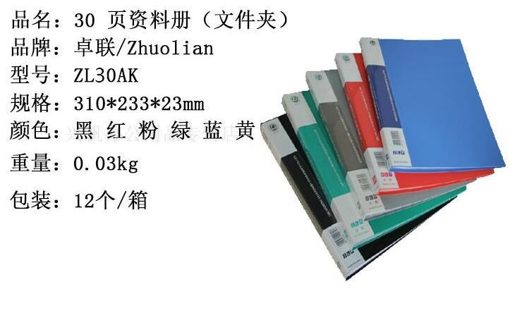

150mm

45mm

265mm

|  |  |  |
| --- | --- | --- |
| 上海电院资产经营 公司（产业办） |  | 上海电院资产经营 公司（产业办） |
| 党委会抄告 |  | 党委会抄告 |
|  |  |  |
| 2017 |  | 2017 |

|  |  |  |
| --- | --- | --- |
| 上海电院资产经营 公司（产业办） |  | 上海电院资产经营 公司（产业办） |
| 党委会抄告 |  | 党委会抄告 |
|  |  |  |
| 2018 |  | 2018 |

|  |  |  |
| --- | --- | --- |
| 上海电院资产经营 公司（产业办） |  | 上海电院资产经营 公司（产业办） |
| 党委会抄告 |  | 党委会抄告 |
|  |  |  |
| 2019 |  | 2019 |

|  |  |  |
| --- | --- | --- |
| 上海电院资产经营 公司（产业办） |  | 上海电院资产经营 公司（产业办） |
| 党委会抄告 |  | 党委会抄告 |
|  |  |  |
| 2020 |  | 2020 |

|  |  |  |
| --- | --- | --- |
| 上海电院资产经营 公司（产业办） |  | 上海电院资产经营 公司（产业办） |
| 党委会抄告 |  | 党委会抄告 |
|  |  |  |
| 2021 |  | 2021 |

|  |  |  |
| --- | --- | --- |
| 上海电院资产经营 公司（产业办） |  | 上海电院资产经营 公司（产业办） |
| 党委会抄告 |  | 党委会抄告 |
|  |  |  |
| 2022 |  | 2022 |